Spädbarnsmassage

Måndagen den 17/3 startar en kurs i spädbarnsmassage för barn ca 2 månader - ca 6 månader. Anmälan krävs!

Vi träffas vid 5 tillfällen på **öppna förskolan**, måndag den 17/3, 24/3, 31/3, 7/4 och 14/4 kl.13.00-14.15

**Fördelar med spädbarnsmassage**

* en kärleksfull beröring av huden, kroppens största sinnesorgan
* stärker förälderns förmåga att tyda barnets kroppsspråk
* hjälper barnet att frigöra stress
* är ingen behandling utan en stund av avslappning och välbefinnande både för den som ger och den som får
* kan lindra barnets besvär vid magknip och kolik

**Ta med en handduk och en liten filt!**

**När ni inte kan komma på grund av t.ex. sjukdom informerar ni oss om detta via telefonnummer 076-695 13 62**

**VÄLKOMNA**

**Skicka ett sms för mer information och anmälan till Sävja öppna förskola, telenummer 076-695 13 62**

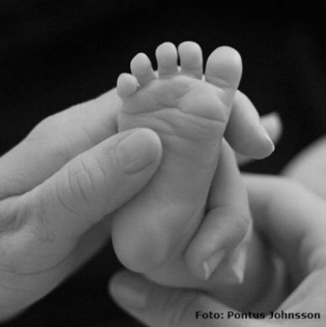

Spädbarnsmassage

Måndagen den 5/5 startar en kurs i spädbarnsmassage för barn ca 2 månader - ca 6 månader. Anmälan krävs!

Vi träffas vid 5 tillfällen på **öppna förskolan**, måndag den 5/5, onsdag den 14/5, måndagarna den 19/5, 26/5 och 2/6 klockan 13.00-14.15

**Fördelar med spädbarnsmassage**

* en kärleksfull beröring av huden, kroppens största sinnesorgan
* stärker förälderns förmåga att tyda barnets kroppsspråk
* hjälper barnet att frigöra stress
* är ingen behandling utan en stund av avslappning och välbefinnande både för den som ger och den som får
* kan lindra barnets besvär vid magknip och kolik

**Ta med en handduk och en liten filt!**

**När ni inte kan komma på grund av t.ex. sjukdom informerar ni oss om detta via telefonnummer 076-695 13 62**

**VÄLKOMNA**

**Skicka ett sms för mer information och anmälan till Sävja öppna förskola, telenummer 076-695 13 62**

